**NewsReleae**

2025年7月15日

沖縄ハーバービューホテル

**【沖縄ハーバービューホテル】**

**開業3年目から続くチャリティーイベント**

**沖縄ハーバービューホテル50周年記念**

**「第45回チャリティーいけばな展」**

**～五十路に花添えて～」開催**

2025年6月7日に開業50周年を迎えた沖縄ハーバービューホテル（沖縄県那覇市泉崎2-46/総支配人:森山 真也)は、約100杯の生け花が集う「第45回チャリティーいけばな展」（主催：沖縄県華道連盟、琉球新報社）を2025年7月21日(月)、22日（火）の2日間限定で開催いたします。

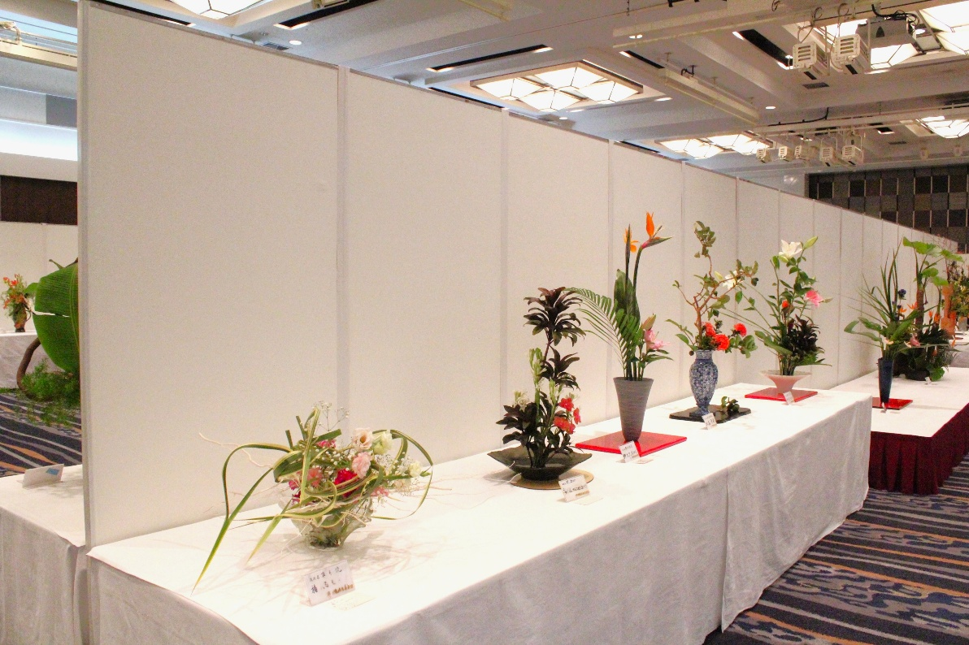

「第45回チャリティーいけばな展」は、沖縄県華道連盟と琉球新報社主催による歴史あるチャリティーイベントです。1978年から毎年開催され、今年で45回目を迎えます。今年はホテルの50周年と連動し、「五十路に花添えて」をテーマに、見る人の心を豊かにする約100杯のいけばな作品を展示します。9つの華道流派が参加し、それぞれの流派の個性が光る作品が集結します。

今回は当ホテルが50周年の節目にあたることから、会場内にはメモリアルコーナーを設けます。開業当時のホテルパンフレットや新聞記事、そしてホテルがオープンした昭和50年（1975年）の出来事にまつわる品々を展示いたします。 チャリティーいけばな展が歩んできた半世紀の歴史を、花々と共に振り返ることができる特別な機会となります。

さらに、琉球交響楽団による特別演奏も1日2回公演されます。ヴァイオリン、ヴィオラ、チェロによる弦楽四重奏や、フルートとクラリネットに加えた四重奏がいけばな作品を彩り、来場者に感動を届けます。

■イベント期間中限定のお食事

2階宴会場「白鳳」では、鰻の蒲焼がついた和風幕の内弁当、穴子の天麩羅が楽しめる天ざるそば定食をご用意しております。いけばな展鑑賞とあわせて、ぜひホテルの味をご堪能ください。

これまでに累計で9万人以上が来場し、鑑賞券の販売収益と、募金の総額約3千万円が、社会的に弱い立場の方を支援するために寄付されています。チャリティーイベントは、地域の社会貢献事業の一環として、子どもの健やかな成長と学びを支え、安心安全な生活と未来を支援する「りゅうちゃん募金」への寄付や、角膜障害による失明などの悩みを抱えている方を支援する「アイバンク運動」への理解と認識を深める啓蒙活動を推進してまいります。

|  |
| --- |
| **「第45回チャリティーいけばな展 ～五十路に花添えて～」概要** |

|  |  |
| --- | --- |
| 開催日 | 2025年7/21(月)、7/22(火) ※オープニングセレモニーは初日21日(月) 午前8時45分 |
| 時　間 | 7/21(月)：午前9時～午後8時、7/22(火)：午前9時～午後7時 |
| 会　場 | 沖縄ハーバービューホテル 2階「彩海の間」 |
| 主　催 | 沖縄県華道連盟、琉球新報社、 |
| 演　奏 | 7/21(月) 弦楽四重奏　7/22(火) フレキシブル四重奏1日2回公演　➀14:30～ ②16:00～ |
| チケット料金 | 600円 ※小学生以下は鑑賞無料 |
| チケット  販売場所 | ・県華道連盟所属の 5 流派 3支部（櫻花遠州流、華道草真流、華道家元池坊沖縄連合会、  華道風水流、嵯峨御流、専心池坊沖縄支部、専心池坊琉球支部、琉球おもろ流）  ・沖縄ハーバービューホテル・琉球新報中部支社・北部支社 |
| お問い合わせ | 098-853-2114 (宴会予約係) |

※期間中は駐車場が大変混雑しますので、最寄りの公共交通機関をご利用ください。

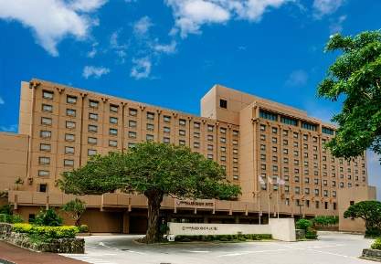**≪ 沖縄ハーバービューホテル概要 ≫**

名　称 ：沖縄ハーバービューホテル

客室数 ：352室

代表者 ：総支配人 森山 真也

所在地 ：〒900-0021 沖縄県那覇市泉崎2-46

連絡先 ：TEL:098-853-2111（代）　FAX:098-835-9696

交通機関：那覇空港より車で約10分・那覇バスターミナルより徒歩約5分・

ゆいレール壷川駅より徒歩約10分

公式HP：https://oka-hvh.com/

■オリエンタルホテルズ＆リゾーツとは

オリエンタルホテルズ＆リゾーツは、株式会社ホテルマネージメントジャパンが運営するホテルチェーンブランドです。 “独自性のある滞在体験の提供”と、ホテルそのものが“エリアを巻き込んだデスティネーションとなること”を目指し、「オリエンタルホテル」や「ホテル オリエンタル エクスプレス」など国内16ホテル（総客室数4,169室）を展開しています。入会費・年会費無料の独自メンバーシップ「CLUB ORIENTAL（クラブオリエンタル）」では、魅力的な特典や会員限定プランをご利用いただけます。

-ホームページ：<https://www.oriental-hotels.com>

-Facebook：<https://www.facebook.com/profile.php?id=100070068335069>

-Instagram：<https://www.instagram.com/oriental_hotelsandresorts>

-YouTube：<https://www.youtube.com/@orientalhotelsandresorts>

-X：<https://twitter.com/Oriental_HR>

-CLUB ORIENTAL: <https://www.oriental-hotels.com/club-oriental/>

■株式会社ホテルマネージメントジャパン会社概要

株式会社ホテルマネージメントジャパンは、国内24ホテル（総客室数7,671室）を展開するホテル運営会社です。グループホテル総従業員数は3,450名。独自ブランドである「オリエンタルホテル」と「ホテル オリエンタル エクスプレス」に加え、「ヒルトン」、「シェラトン」、「ホテル日航」など多様なホテル経営及び運営を行っています。（2025年7月現在）

<https://www.oriental-hotels.com/hotellist/>

【報道関係者からの問い合わせ先】

沖縄ハーバービューホテル　マーケティング：比嘉

TEL：098-853-2111(代表)　FAX：098-833-4646　E-MAIL： marke@oka-hvh.com

株式会社ホテルマネージメントジャパン

担当：営業企画　舟木、池上、菊地 E-mail：contact_others@hmjkk.co.jp

TEL：03-6422-0510（代表）（平日10:00~17:00）